OKUDUĞUNU ANLAMA YETENEĞİ
RÜZGÂR ESTİĞİNDE UYUYABİLİR MİSİN?
Genç bir adam Amerika’nın batısındaki bir çiftliğe iş başvurusunda bulunmuştu. Çiftliğin sahibi ona özelliklerini sorduğunda genç adam kendine güvenen bir edayla şöyle cevap vermişti:
"Rüzgar estiğinde dahi uyuyabilirim"
Bu söz yaşlı çiftlik sahibinin kafasını çok karıştırmıştı, fakat bu zeki genç adamdan da çok hoşlanmıştı bu yüzden onu işe aldı.
Birkaç gün sonra yaşlı çiftlik sahibi ile karısı gece yarısı çok sert ve şiddetli bir rüzgârla uykularından fırladılar. Bir sorun çıkma ihtimaline karşı her yeri kontrol etmeye başladılar.
Pencere ve kapıdaki kepenklerin sıkıca kapatılıp kancalarının yerlerine takıldığını gördüler.
Kalın ağaç kütükleri ise sıra sıra şöminenin yanına dizilmişti. Tarım araçları güvenli bir şekilde hangara yerleştirilmişti. Traktör garajdaydı. Ahırın kapısı düzgün bir şekilde kapatılmış ve kilitlenmişti. Hatta içerideki tüm hayvanlar oldukça sakindiler. Genç adam hemen ilerideki kulübesinde huzurlu bir şekilde uyuyordu.
İşte o anda yaşlı çiftlik sahibi genç adamın o gün ona ne demek istediğini anlamıştı.
"Rüzgar estiğinde dahi uyuyabilirim"
Çünkü genç adam fırtınasız güzel günlerde herhangi bir gün şiddetli bir fırtına ile çiftlikteki her şeylerini kaybedebileceklerini düşünerek işlerini o kadar bağlılıkla ve düzgün bir şekilde yapmıştı ki, en sert, en şiddetli
fırtına dahi esse yatağında huzurla uyuyabilirdi.
Yapabildikleriniz değil, bir gün gerçekten yapamadığınız şeyler güneş battığında size baş ağrısı verir.
( Aşağıdaki soruları yukarıdaki parçaya göre yanıtlayınız)

1. Öyküde geçen olay nerede yaşanmıştır?
…………………………………………………………………………………………..……………………….

2. İş başvurusunda bulunan insanın özelliği neymiş?
……………………………………………………………………………………………..……………………..

3. Yaşlı çiftlik sahibi ile karısını uykularından uyandıran nedir?
……………………………………………………………………………………………….…………………….

4. Uykularından uyandıktan sonra ne yapmaya başladılar?
……………………………………………………………………………………………………………..…….

5. Çiftlik sahibi uyandıktan sonra nelerin yapılmış olduğunu gördüler?
………………………………………………………………….………………………………………………………………….…………………………………………………………………………………………………………………………………………………………………………………………………………………………

6. Genç adamın rüzgâr estiğinde dahi uyumasının nedeni nedir?
………………………………………………………………………………………………………………………………………………………………………………………………………………………………………….

7. Okudunuz öykünün ana fikri nedir?
………………………………………………………………………………………..……………………….……
………………………………………………………………………………………………………………...……

8. Okuduğunuz hikâyenin konusu nedir?
……………………………………………………………………………………………………………………

9. Okuduğunuz hikâyenin kahramanları kimlerdir?
…………………………………………………………………………………………………………………………………………………………………………………………………………………………………………

TÜRKÇE ÖDEVİM
Aşağıdaki küçük öyküleri okuyunuz. Öyküde anlatılanlara aşağıdaki kelime gruplarından hangilerinin uyduğunu bulunuz. Numaralarını yuvarlakların içine yazınız.
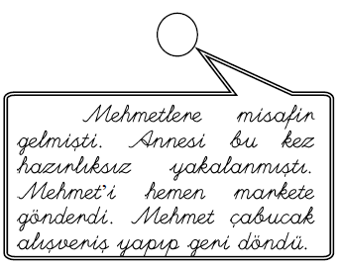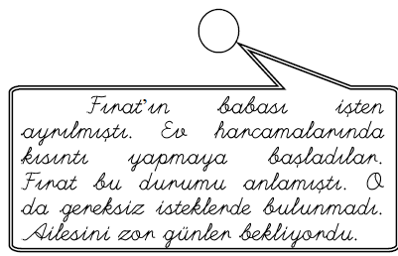
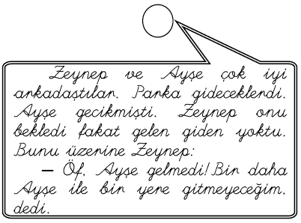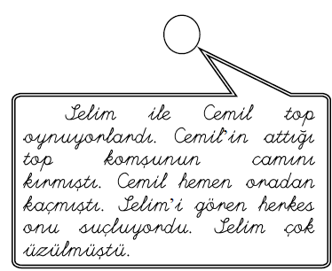
Okuyalım, Anlayalım
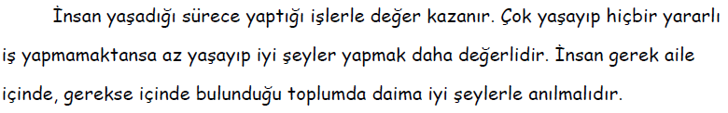
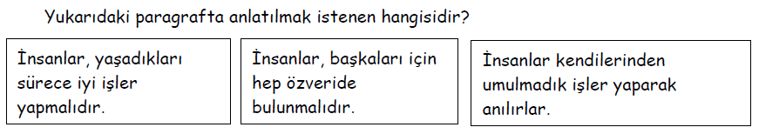
Bir kazağı anlatan ne gibi özellikler olabilir? Noktalı yerlere kazağın değişik özelliklerini yazınız.
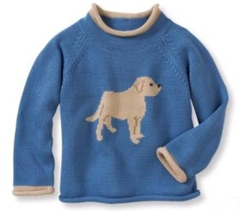
………………………………….. ……………………………………...
…………………………………….. ………………………………………..
…………………………………….. ……………………………………………..

DOĞRUYU TANIYALIM
- Her iki yönden de istenildiği kadar uzatılabilen nesnelere doğru diyoruz. Doğruyu iki ucuna da ok çizerek gösteririz.
- Bir ucundan istenildiği kadar uzatılan nesnelere ışın deriz. Işını bir ucuna ok çizerek gösteririz.
- Düz ama iki yöne de uzamayan nesnelere doğru parçası deriz. Doğru parçası oksuz çizgi ile gösterilir.
…………………….. ………………….……… ………………………………………..

- Yukarıdaki açıklamaları okuyunuz ve şekilleri inceleyiniz. Sizde aşağıda gösterilen yerlere doğru,ışın ve doğru parçasını gösteren resimler yapınız. (Örneğin doğru modeline bir yol resmi yapabilirsiniz. )

- Merdivene göre yandaki soruları cevaplayınız.
- Şekilde kaç tane doğru modeli vardır?
........................................

- Kaç tane doğru parçası modeli vardır?
........................................

  - Aşağıdaki boşluğa bir ışın modeli çizerek, ışın nedir ? Bir örnekle açıklayınız.
Işın ; .......................................................................................................
....................................................................................................................................................................................................................................

- Aşağıdaki şekillerin altına hangi doğru modeli olduklarını yazınız.
( Eğik ,dik veya paralel doğru )

……………… ………………………. …………………

……………… ………………………. …………………

- Aşağıdaki resmi inceleyiniz. Sorulara “doğru modeli, ışın modeli ve doğru parçası modeli “ diye yazarak cevap veriniz.

- Yol hangi modele örnektir? ( ..............................................................)
- Yolun üzerindeki kısa çizgiler hangi modele örnektir? ( ....................................)
- Güneşten yayılan ışıklar hangi modele örnektir? ( ..........................................)
- Elektrik direkleri hangi modele örnektir? (.................................................)
- Elektrik telleri hangi modele örnektir? ( ....................................................)
- İki evin arasındaki su borusu hangi modele örnektir? ( ...................................)
- İkinci evden çıkıp giden su borusu hangi modele örnektir? (..............................)
- Sizde resimde gördüğünüz doğru , ışın ve doğru parçası modellerini aşağıya yazınız.
.............................................................................................................................................................................................................................................................................................................................................................................................................................................................................................................................................................................................................................................................................................................................................................................................................................................................................................................................................................................................................................................................................................................................................................................................................................................................................................................................................................................................................................................................................................................

